**Introductie:**

Je hebt het vast wel ervaren of gezien, branche vreemde producten die winkel formules meer en meer introduceren. Soms gaat het om artikelen die eenmalig beschikbaar zijn maar het gebeurd ook dat nieuwe artikelen / artikelgroepen permanent in het assortiment worden opgenomen en een vast plek krijgen op de winkel vloer. Dat heeft op verschillende manieren gevolg voor een winkel. Denk b.v. aan de kennis die winkel medewerkers moeten hebben over deze nieuwe producten immers de klant kan vragen hebben hierover. Ook is het mogelijk dat voor een product de verkoopgesprekken net even anders zullen moeten gaan. Daarnaast kunnen nieuwe inkoop afspraken moeten worden gemaakt of moet nagedacht worden over de presentatie vorm van het product en moet bepaald worden wáár in de winkel het product moeten komen te staan.

**De situatieschets**

Tuincentrum MeVo is gevestigd op een bedrijven terrein in Almere en is gestart in 2010. Almere is een stad die pas sinds begin jaren ‘70 van de vorige eeuw is ontstaan en inmiddels meer dan 200.000 inwoners heeft. Veel mensen met name gezinnen, zijn vanuit de regio Amsterdam naar Almere verhuist vanwege de landelijke ligging en de nog enigszins betaalbare woningen. De stad groeit nog steeds en de bereikbaarheid is met de verbreding van het wegennet verder verbeterd. Door de landelijke ligging en de relatief goede financiële draagkracht van de bewoners heeft MeVo in 2010 besloten te gaan uitbreiden naar Almere. De eigenaren zagen volop kansen ondanks dat op het moment van een verhuizing sprake was van een mindere economische situatie. MeVo heeft nog 2 vestigingen in Steenwijk en Emmen. Kortom een grote stap voor een relatief klein bedrijf.

**De ontwikkeling**

Het tuincentrum ontwikkelt zich langzaam de goede kant op. In het begin was het voor het bedrijf lastig om klanten voor zich te winnen. De concurrentie was groot en het was moeilijk omdat de nieuwe wijk welke het dichtst bij de locatie stond nog volop in aanbouw was. Daarnaast was de toenmalige economische situatie minder. Met name ná 2015 konden echt positieve bedrijfsresultaten worden vastgelegd.

Het assortiment is vergelijkbaar met een gemiddeld tuincentrum met een kwalitatief goed plantenafdeling aangevuld met alle tuinbenodigdheden in de breedste zin van het woord. Hardware, schuttingen, vis- en vijver, bestrating, bestrijdingsmiddelen, tuinaarde en potgrond etc.. Wel kijkt het bedrijf steeds naar nieuwe mogelijkheden om verder door te groeien. Daarbij wordt ook gekeken naar meer producten voor binnen in het huis en branche vreemde producten.

Via een leverancier heeft het tuincentrum enkele voorstellen ontvangen om nieuwe product groepen op te nemen in het assortiment. Met in het achterhoofd dat de 4000 m2 tellende oppervlakte nog ruimte biedt om deze financieel nog beter te gaan benutten.

**De opdracht**

Eén van de opties is het toevoegen zijn kinderfietsen. Zeker in deze tijd van corona is de verkoop hiervan enorm toegenomen en daar kan de winkel van mee profiteren. Een leverancier biedt vrolijk uitziende fietsen met een goede kwaliteit geschikt voor kinderen vanaf 4 jaar. Deze fiets is zowel in een jongens als meisjes uitvoering beschikbaar. De leverancier heeft ook eventuele dames fietsen als uitbreidingsmogelijkheid.

De fietsen zijn in verschillende kleuren en decoraties verkrijgbaar. Eventueel kan de fiets qua opmaak nog iets worden aangepast. De inkoopprijs van de kinderfietsen zijn in basis € 38,50. De inkoopprijs voor de damesfietsen zijn vastgesteld op € 79,50. Genoemde prijzen zijn exclusief BTW. Onderstaand een aantal voorbeelden van de (Nederlandse) leverancier. De fietsen worden in Polen gemaakt en ook de opslag vindt daar plaats. Hierdoor is de levertijd 3 tot 5 werkdagen.

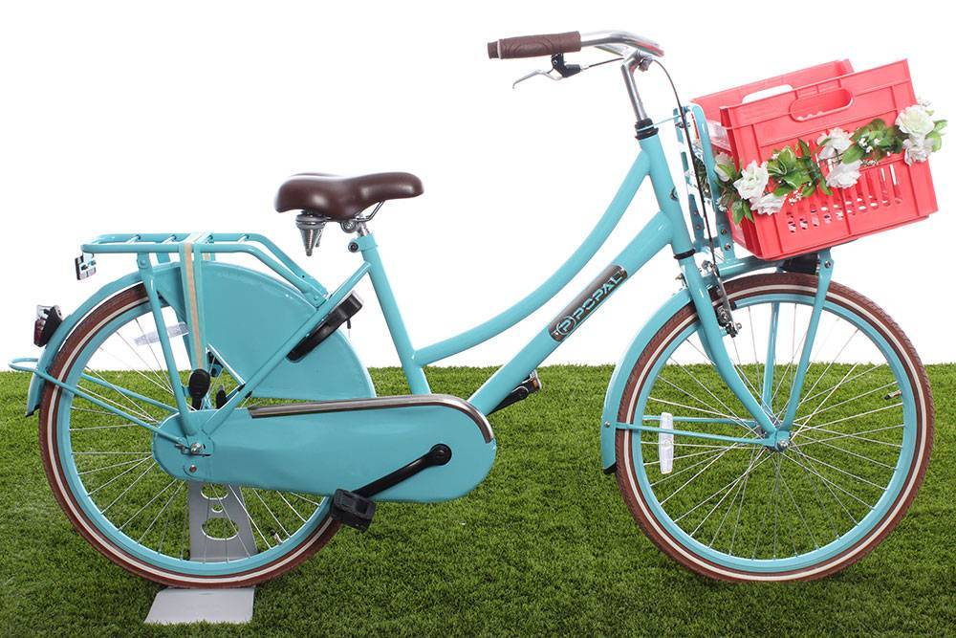

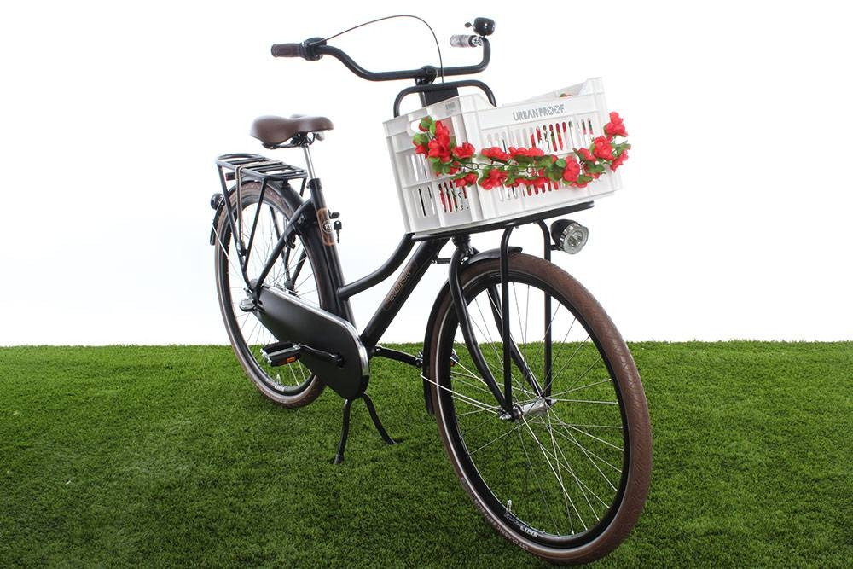

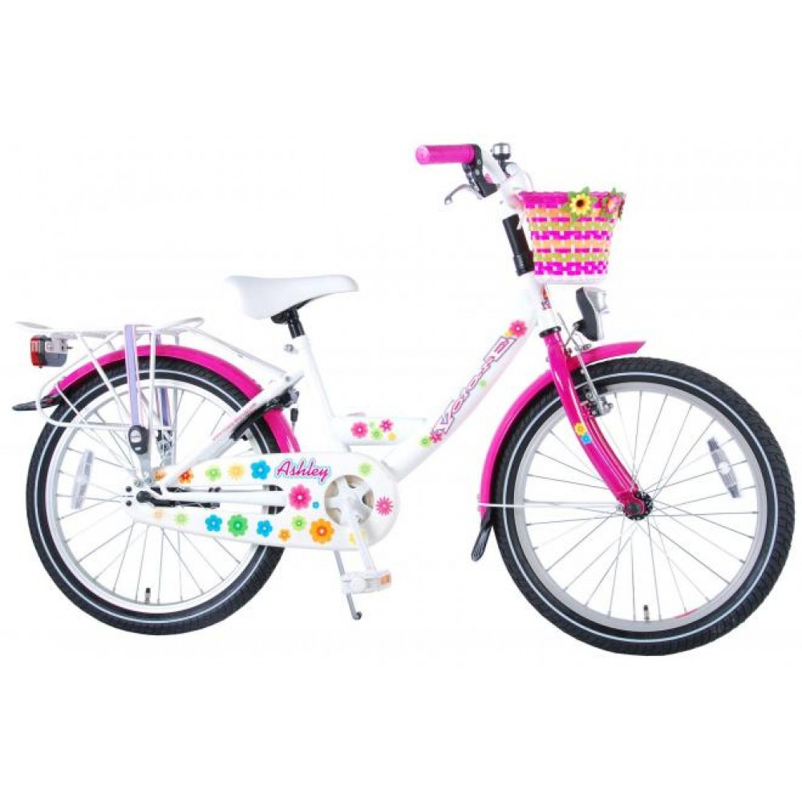

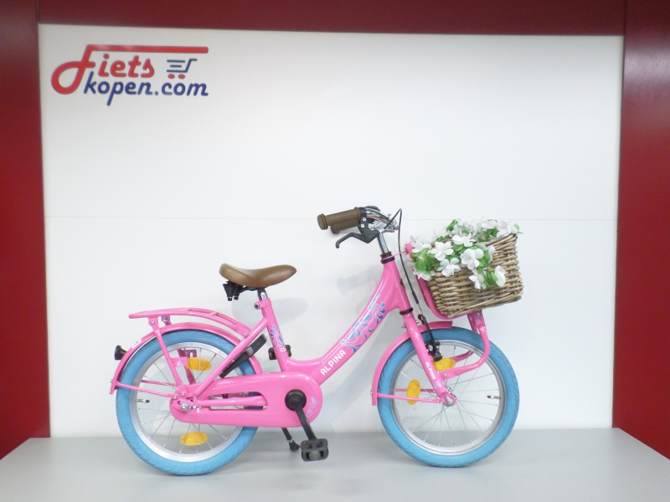

De manager van MeVO moet een besluit nemen of de beschikbare ruimte gebruikt gaat worden voor deze artikelen. Daarvoor moet een goede afweging worden gemaakt tussen de verkoopkansen die het biedt, mogelijke nieuwe klanten, extra marge maar daarnaast ook te kijken in hoeverre het (blijvend) passend is binnen het assortiment dat je als winkel momenteel aan biedt. Om een beslissing te onderbouwen laat je de volgende punten onderzoeken door studenten:

**P1 – Prijsstelling**

Om de juiste verkoopprijs vast te stellen moet je weten wat de concurrentie als verkooprijs hanteert. Daarom bepaal je:

* Bepaal welke winkels / ketens voor jou als concurrent op deze producten kunnen worden gezien.
* Onderzoek in de omgeving bij diverse winkels wat de prijsstelling is van de fietsen voor de genoemde leeftijd categorie.
* Welke verkoopprijs ga je hanteren ook kijkend naar de gehanteerde marges die worden aangehouden binnen jouw eigen winkel.
* Wil je bewust boven, onder of gelijk aan deze prijs zitten?

**P2 – Product**

Je hebt dus de mogelijkheid om alleen kinderfietsen aan te bieden of ook daar gelijk dames fietsen aan toe te voegen.

* Waarom kies je voor alleen kinderfietsen of voor beiden
* Bepaal welke kleuren fiets je wilt aanbieden
* Bepaal of je de fiets nog meer zou willen aanpassen.
* Zie je het artikel als ‘in – out’ d.w.z. 1 malig een partij inkopen of als een permanente aanvulling van je assortiment? Als je ‘in – out’ hanteert, wat zou dan op de andere momenten een geschikt alternatief product zijn voor de beschikbare ruimte
* Wil je nog een aanvullend assortiment i.v.m. b.v. cross sell (fietsenpomp, bandplaksetje, (bloemenmotief) fietstassen/zadelhoesjes of reguliere fietsverlichting);

**P3 – Promotie**

Om het product onder de aandacht te brengen bij je (potentiële) klanten ga je het volgende bepalen:

* Hoe ga je jou product introduceren op de markt en bij jou klanten.
* Wanneer ga je beginnen met de introductie van de fietsen
* Op welke momenten ga je een actie doen en wat houdt de actie in.
* Ga je alleen een prijsactie doen of zijn er ook andere manieren of momenten.
* Hoe vertel je jouw klant dat dit een uniek product met een goede kwaliteit / prijs verhouding?

**P4 – Positionering in de winkel**

Presentatie en zichtbaarheid in de winkel is van belang. Je zult dus antwoord moeten vinden op de volgende vragen:

* Waar in de winkel zal de presentatie van de fietsen plaats vinden en waarom?
* Op welke wijze ga je de fietsen presentatie met andere woorden welke presentatie vorm ga je kiezen en aankleden.

**P5 – Personeel**

Omdat het gaat om een artikel dat nog nooit eerder in de winkel is verkocht, zullen de medewerkers moeten worden getraind / geïnformeerd over het product. Hierover ga je een kort plannetje maken met antwoord op de volgende vragen:

* Hoe ga je dit informeren organiseren
* Welke verkoopargumenten kunnen verkopers gebruiken
* Wie (of welke afdeling) is verantwoordelijk voor de fietsen en de verkoop daarvan.

Op basis van jou bevindingen en adviezen zal de manager besluiten wel of niet de fietsen/fietsen in het assortiment op te nemen. Het is ook jouw belang want je krijgt een percentage provisie van elke verkochte fiets.

**Wat lever je op:**

* Je maakt een verslag voor de manager met jouw uiteindelijke advies voor de introductie van fietsen in het assortiment. Alle gestelde vragen met daarbij jouw bevindingen neem je daarin mee.
* Je geeft een pitch en daarmee overtuig je de manager om de fietsen in het assortiment op te nemen. Deze pitch zal je op vrijdag 30 april geven.